01
LA TIERRA DE JESÚS Y DEL PUEBLO ELEGIDO

El Israel actual
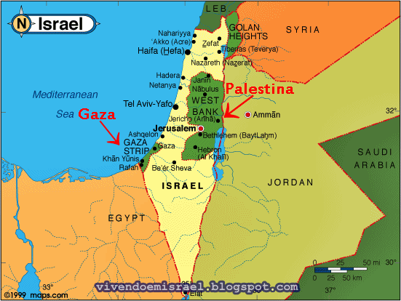

En el contexto del Medio Oriente

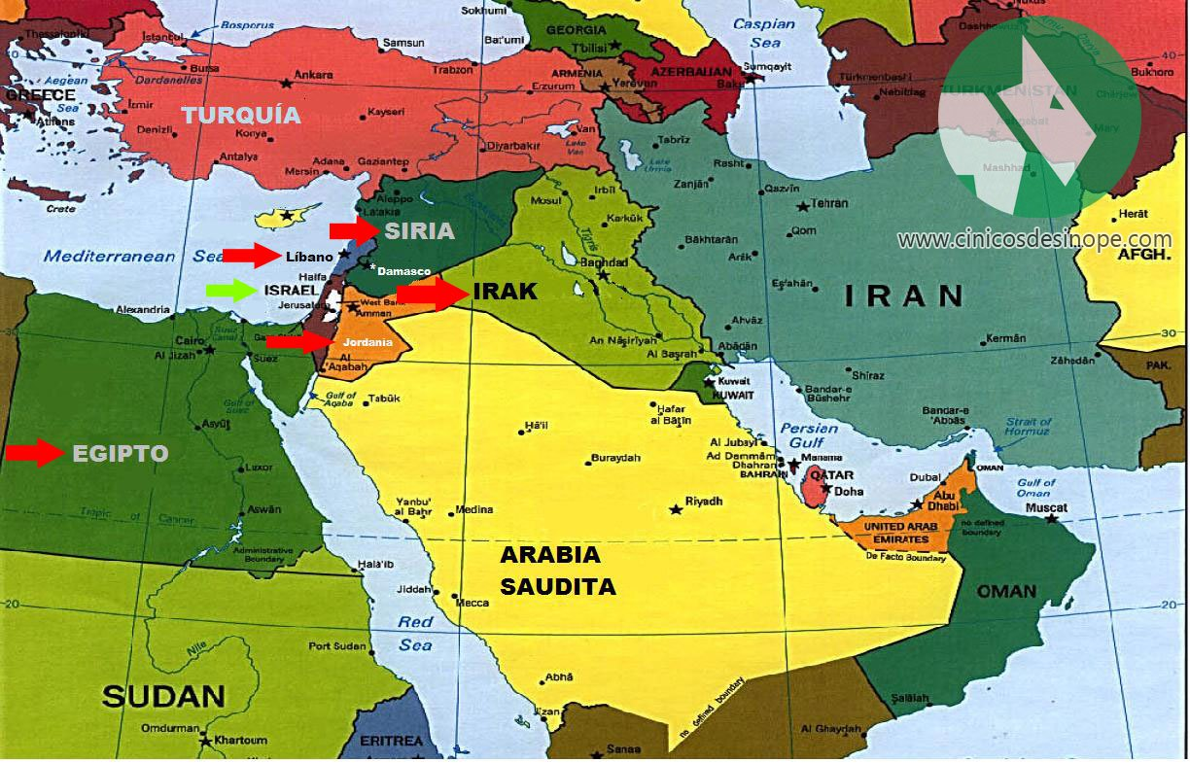

Hace 2000 años vivió Jesús
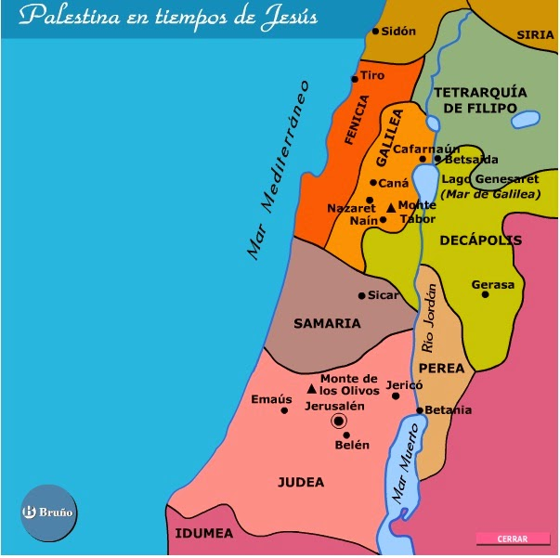
Las principales ciudades o localidades
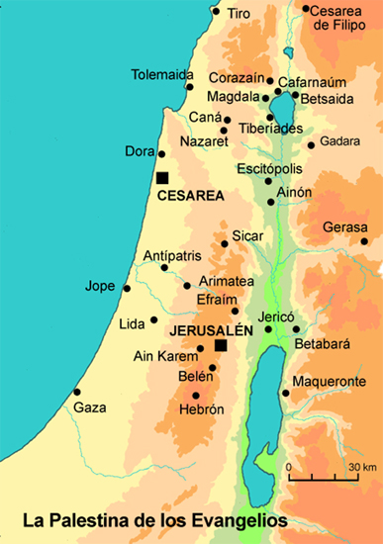

Nuestros itinerarios pasarán por
los siguiente núcleos

o1. Mapas generales
02 Judea
03 El Jordan
04 Belén
05 Betania y Monte de Olivos
06 Jerusalén Histórica
07 Jerusalén posterior
08 Samaria. Sicar
09 Galilea
10 Nazaraeth
11 Lago de Genenezarth
12 Tabor y otros montes
13 Ciudades del entorno. Cafarnaum
14 Templo judío
15 Sinagogas
16 Caminos
17 Cultivos
18 Entorno norte. Tiro y Sidón
19 Decápolis
20 Más muerto y entorno

